ПРИЛОЖЕНИЕ
к постановлению администрации
Дивеевского муниципального округа
Нижегородской области
от 4 октября 2023 г._№1376

Схема границ подготовки проекта внесения изменений в проект межевания территории в границах кадастрового квартала 52:55:0080006 с. Дивеево Нижегородской области, утвержденного постановлением администрации Дивеевского муниципального округа Нижегородской области от 07.12.2021 № 1544
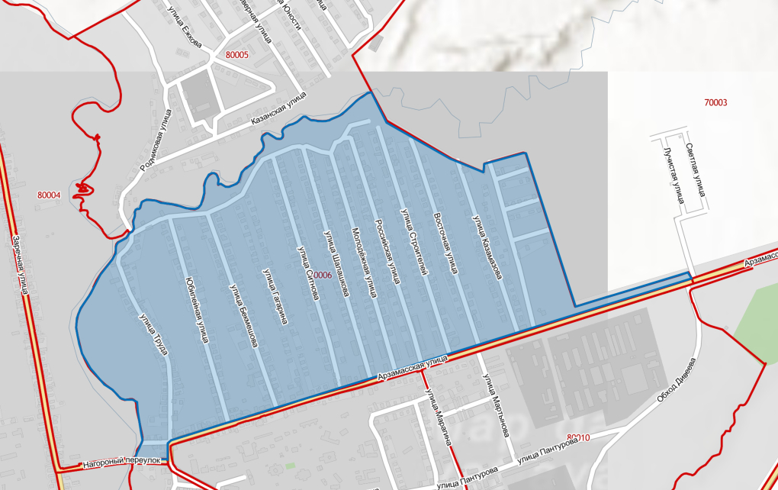
 - Границы подготовки проекта внесения изменений в проект межевания территории

